Интервалы
Открытый урок по сольфеджио, 2-й год обучения
Образовательное учреждение | МБОУ ДОД ДШИ
Автор занятия (ФИО, должность) | Галимова Резида Сайфулловна . преподаватель  дополнительного образования
Предмет | сольфеджио
Темя занятия | интервалы
Место учебного занятия | первое занятие тематического блока "Интервалы"
Год обучения | 2
Тип урока | урок изучения нового материала
Форма занятия | групповая
Продолжительность | 45 минут

Цель занятия | Формирование понятия интервал
Задачи занятия | Образовательные:  - Изучение и первичное закрепление нового учебного материала  - Введение новой терминологии  Развивающие:  - Развитие образного мышления  - Развитие познавательного интереса  - Развитие умения применять знания на практике
Структура урока | - Организационный момент  - Вхождение в тему  - Основная часть  - Закрепление занятий  - Подведение итогов  - Домашнее задание
Методический, дидактический материал | - Давыдова Е.В. Методика преподавания сольфеджио: Учеб. пособие - М: Наука, 1986 - 160 стр.  - Камозина О.П. Неправильное сольфеджио, в котором вместо правил - песенки, картинки и разные истории! - издание 5-е, стереотипное. Серия "Учебные пособия для ДМШ" - Ростов-на-Дону: Феникс, 2013 - 91 с.  - Калинина Г.В, Сольфеджио. Рабочая тетрадь. 1 класс. М: изд-во "Издатель Калинин В.В.", 2008 - 32 с.
Методы обучения | - Объяснительно-иллюстративный  - Эвристический (частично-поисковый)  - Репродуктивный
Оборудование | - Фортепиано  - Проектор  - Экран  - Ноутбук

Пояснительная записка.
Занятие предназначено для учащихся 2 года обучения по предмету сольфеджио. Это первое занятие в изучении этой темы, направленное на первоначальное формирование понятия интервал, знакомство с его количественной величиной, понятиями мелодический и гармонический интервал, диссонансами и консонансами, а также с первоначальным образно-эмоциональным восприятием интервалов на слух. Исходя из психологических особенностей детей данного возраста, в занятии использованы разнообразные формы подачи материала. Вся новая терминология даётся не сухим теоретическим языком, а в виде песенного материала. Использование презентации помогает лучшему запоминанию нового материала. Все новые знания закрепляются не только через слово, но и через действие («Я слышу и забываю. Я вижу и запоминаю. Я делаю и понимаю»).

Ход урока.
Преподаватель: Добрый день, коллеги, добрый день, ребята! Сегодня мы проведем с вами наш обычный урок сольфеджио. От остальных уроков он отличается только тем, что сегодня на наш урок пришли гости, мои коллеги –преподаватели. Постарайтесь быть как всегда внимательными и активными слайд 1)
Сегодня мы с вами отправимся в путешествие за новыми знаниями! Познакомимся с новыми музыкальными понятиями, которые очень нам пригодятся. Мы начинаем изучать интервалы.
Интервалы – это те кирпичики, из которых состоит любое музыкальное произведение, как дом складывается из маленьких кирпичиков, так и любая мелодия состоит из интервалов.
Вы, наверное, слышали это слово и раньше. Оно используется не только в музыке (слайд 2). Фонари расположены на определенном расстоянии друг от друга, то есть, расположены с определенным интервалом, между опорами моста находится определенное расстояние – интервал. Продолжите дальше…
Ученики: деления на математической линейке нарисованы с одинаковым интервалом, ступеньки на лестнице идут с определенным интервалом. Перемена – это интервал между уроками, а каникулы – интервал между четвертями.
Педагог: Молодцы! Интервал – это расстояние (слайд 3). А в музыке интервал — это расстояние между двумя звуками (слайд 4) (слайд 5). Если звуки интервала берутся раздельно (один за другим), то такой интервал называется мелодическим. А если звуки в интервале берутся одновременно, – то такой интервал называется гармоническим. То есть мы также можем сказать, что интервал – это два звука, взятые вместе или последовательно (слайд 6). Давайте попробуем вместе повторить эти 2 определения интервалов (слайд 7).
1)интервал—это расстояние между двумя звуками
2) интервал – это два звука, взятые вместе или последовательно
А теперь работаем по цепочке – каждый называет одно из определений интервала.
(Дети называют определения интервала)
Педагог: Правильно, молодцы, все справились с заданием!
А теперь послушайте и определите, какой интервал звучит – гармонический (ноты звучат вместе) или мелодический (ноты звучат последовательно).
(Дети слушают и дают ответы)
Педагог: Правильно, молодцы!
Интервалы могут быть узкими, когда звуки близко расположены друг к другу (показ на инструменте) и широкими, когда звуки находятся далеко друг от друга (показ на фортепиано).
Основных названий интервалов- восемь. У каждого из вас есть имя, и у каждого интервала тоже есть собственное название. Но имена у них необычные – звучат загадочно, пришли они к нам из древнего языка – латыни (слайд 8). Прима, секунда, терция, кварта, квинта, секста, септима, октава.
Прима переводится с латыни как первая, секунда – вторая, терция – третья и так далее.
Так как интервал – это расстояние, значит, мы его можем измерить. Но чем? Расстояние между странами измеряется километрами, между рядом стоящими людьми можно измерить сантиметрами, а интервалы измеряются ступенями (слайд 9)
Каждый интервал сокращенно записывается цифрой от 1 до 8. И эта цифра обозначает количество ступеней в интервале. В приме – одна, в секунде – 2, в терции – 3 и так далее.
Как называется ансамбль музыкантов, в котором играет 4 человека?
Ученики: квартет (слайд 10).
Педагог: Правильно. А интервал, в котором 4 ступени – кварта. А если вместе играют 5 человек?
Ученики: квинтет (слайд 11).
Педагог: Правильно, молодцы! А интервал, в котором 5 ступеней называется квинта. Давайте будем называть по порядку названия интервалов и показывать столько пальцев, сколько ступеней в интервале. Прима – один пальчик, секунда – 2 и т.д. (слайд 12).
Проговариваем вместе названия интервалов с показом количества ступеней.
А теперь, чтобы лучше запомнить названия интервалов и научиться их петь – разучим песню про интервалы.
Разучиваем слова 1 куплета и припев: (слайд 13)
1) Если ноты ходят парами,
Их называют интервалами,
И сейчас мы по – порядку вам их
С удовольствием споём.
Припев:
Прима, секунда, терция, кварта.
Квинта, секста, септима, октава.
Октава, септима, секста, квинта,
Кварта, терция секунда, прима.
Педагог: А теперь послушайте музыкальную загадку. Чем отличаются эти 2 интервала?
Играю диссонанс и консонанс.
Ученики: Первый звучит – неприятно, некрасиво, а второй – красиво, ласково.
Педагог: Правильно! Некоторые интервалы могут звучать резко, напряженно – они называются диссонансы. А интервалы, которые звучат слитно, благозвучно – называются консонансы (слайд 14)
Разучиваем 2 и 3 куплет песни про интервалы (слайд 15)
2) Словно ёжики с колючками,
Бывают интервалы злючками,
Это септимы с секундами,
Их называют диссонанс.
3) А другие - очень милые,
Благозвучные, красивые,
Примы, терции, октавы, кварты,
Квинты, сексты называют консонанс.
Далее определяем на слух консонансы и диссонансы (слайд 16)
Исполняем песню про интервалы целиком. На припеве дети показывают на пальцах количество ступеней (слайд 17, 18)
А теперь попробуем построить интервалы от нотки до. До-до – 1 ступень – прима. До-ре – 2 ступени – секунда. До-ми - три ступени – терция и т.д. (слайд 19)
Далее играем на клавиатуре фортепиано интервалы от ноты до (все ученики по цепочке).
Педагог: А теперь запишем в тетрадях наши интервалы от нотки до также как и на слайде (слайд 20)(Дети записывают интервалы в тетрадь).
Музыка – это наполовину - математика, а наполовину – поэзия.
Интервал – это не только определенное количество ступеней, но и определенный образ, характер, настроение. На наших последующих занятиях мы будем учиться определять интервалы на слух.
И чтобы нам это было легче сделать, нам будут помогать в этом картинки – ассоциации, подсказки(слайд 21)
Прима – это два одинаковых звука – как два одинаковых человечка. Секунда - колючая как ёжик, терция – мягкая и ласковая как кошечка, кварта – призывная, как голос трубы, а ещё - с неё начинается гимн России. Квинта – пустая и гулкая как звук в пещере, а ещё - это интервал, на который настроен аккомпанемент волынки. Секста – широкая и благородная как олень, а также - с неё начинается любимая всеми песенка про ёлочку. Септима – колючая, злая как баба яга, а октава – самый широкий интервал, как самая длинная шея у жирафа.
Педагог: Итак, давайте подведем итог, всего того, что мы с вами сегодня узнали. Мы узнали, что такое интервал
Ученики: Интервал – это расстояние между двумя звуками.
Педагог: Мы узнали, что интервалы бывают мелодическими и гармоническими. Что это означает?
Ученики: гармонический - два звука, взятые вместе, а мелодический - последовательно.
Педагог: Мы с вами теперь знаем, что интервалы могут звучать приятно, благозвучно, или резко, напряженно. Как называются такие типы интервалов?
Ученики: диссонансы и консонансы.
Педагог: А также мы узнали, что интервал - это не только подсчет ступеней, а очень важный элемент музыкального языка, каждый интервал имеет свой образ и своё настроение.
Педагог: А теперь давайте разберем ваше домашнее задание (приложение 1)
1) Выполнить задания из рабочей тетради (заполнить таблицу и соединить стрелочками названия интервала и его ступеневую величину) (слайд 22)
2) Дома необходимо будет заполнить кроссворд, и если заполните его правильно, то в центре кроссворда у вас появится тема нашего занятия (слайд 23)
3) Выучить названия интервалов.



1

ИНТЕРВАЛ В РАССТОЯНИИ
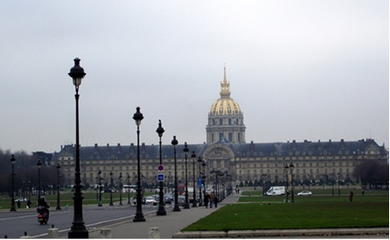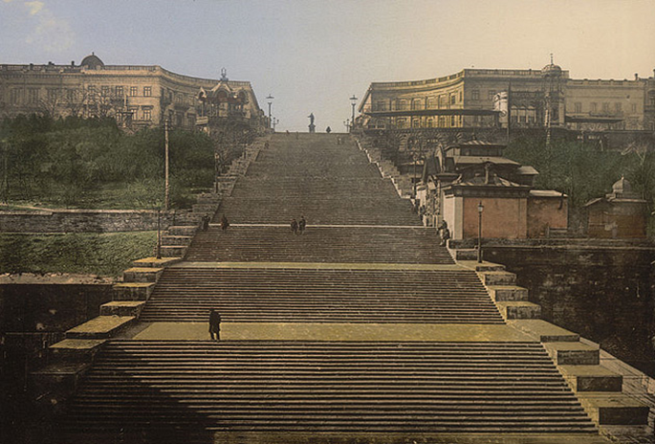
22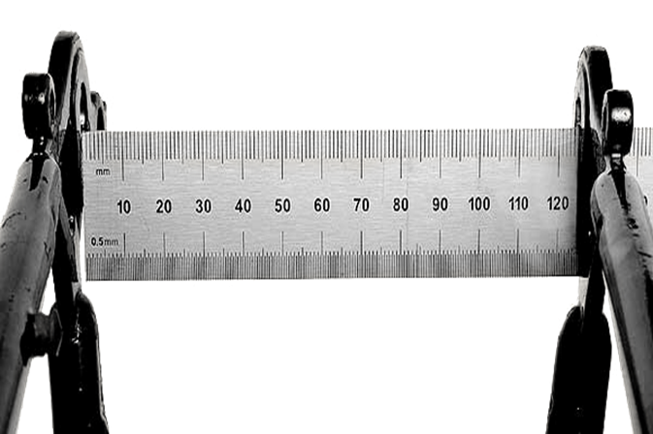

2

ИНТЕРВАЛ – ПРОМЕЖУТОК, РАССТОЯНИЕ



3

ИНТЕРВАЛ – РАССТОЯНИЕ МЕЖДУ ДВУМЯ ЗВУКАМИ


4

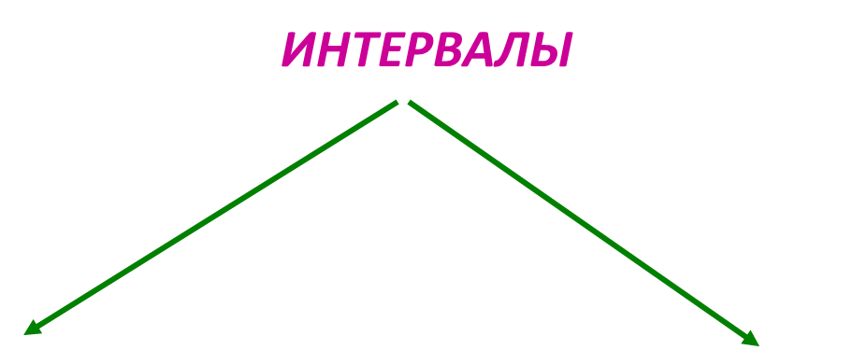
МЕЛОДИЧЕСКИЕ ГАРМОНИЧЕСКИЕ
(ВЗЯТЫЕ ПОСЛЕДОВАТЕЛЬНО) (ВЗЯТЫЕ ОДНОВРЕМЕННО)
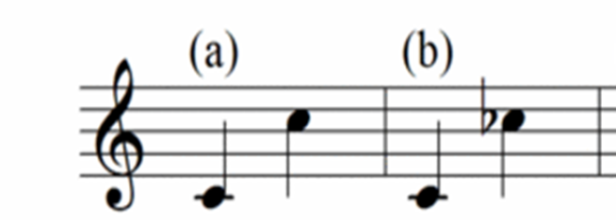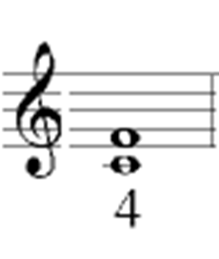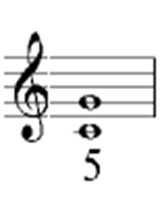

5

ИНТЕРВАЛ – ДВА ЗВУКА, ВЗЯТЫЕ ВМЕСТЕ ИЛИ ПОСЛЕДОВАТЕЛЬНО

6

ИНТЕРВАЛ – РАССТОЯНИЕ МЕЖДУ ДВУМЯ ЗВУКАМИ

ИНТЕРВАЛ – ДВА ЗВУКА, ВЗЯТЫЕ ВМЕСТЕ ИЛИ ПОСЛЕДОВАТЕЛЬНО

7

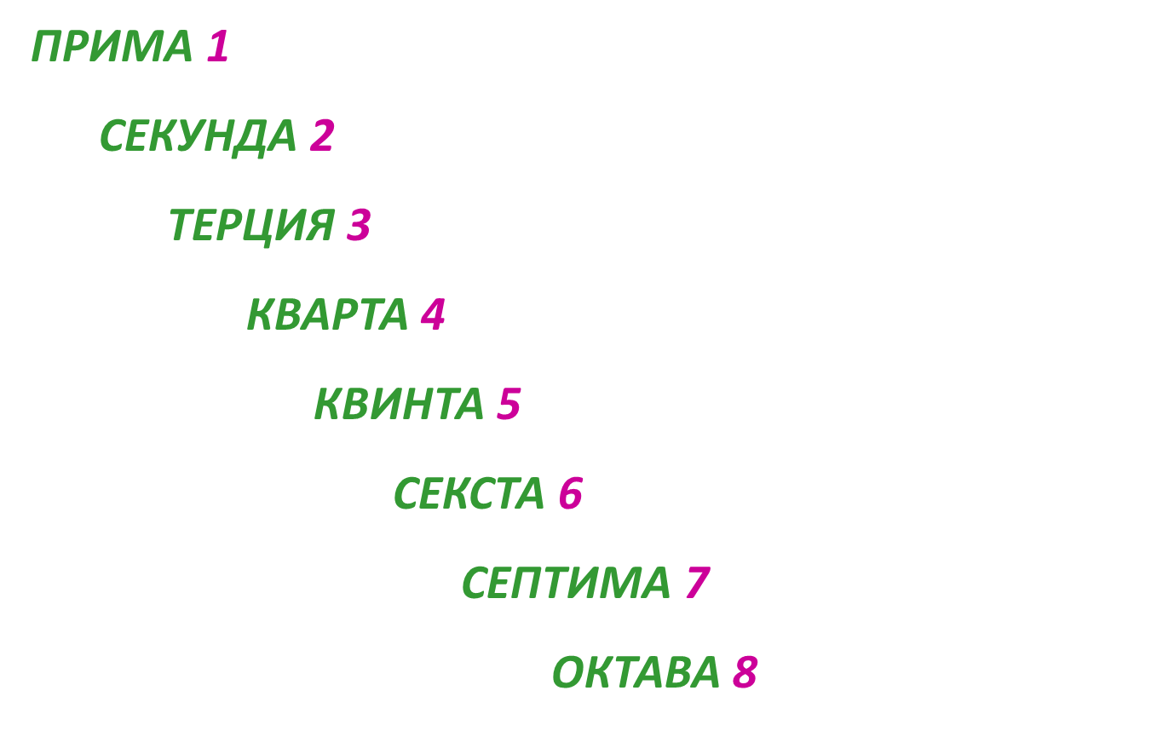

8

ЛЮБОЕ РАССТОЯНИЕ НУЖНО ИЗМЕРЯТЬ

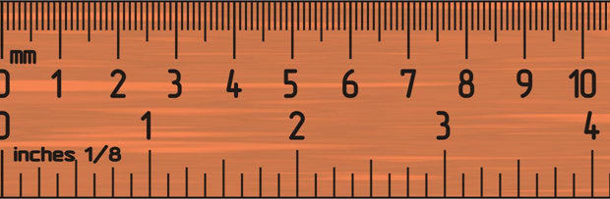

В ИНТЕРВАЛЕ ИЗМЕРЯЕМ КОЛИЧЕСТВО СТУПЕНЕЙ

9

КВАРТЕТ

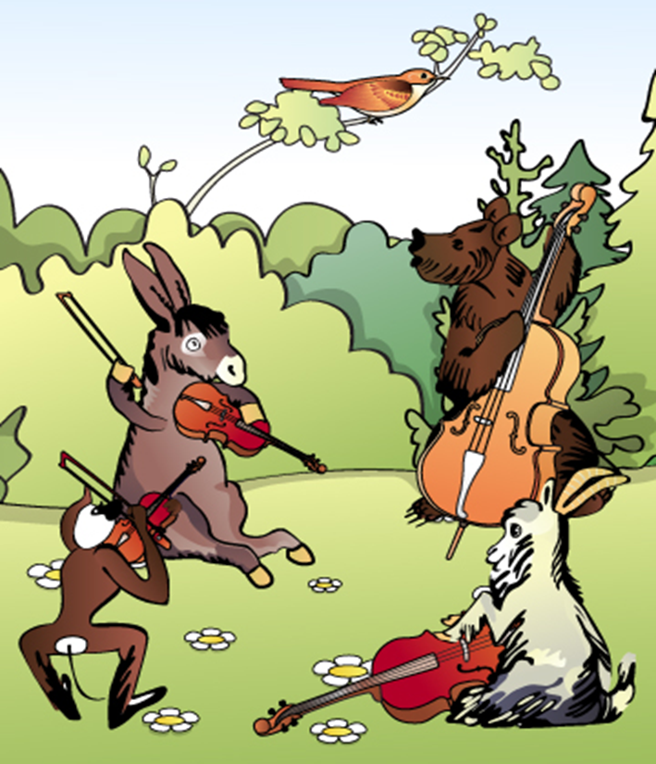

10

КВИНТЕТ
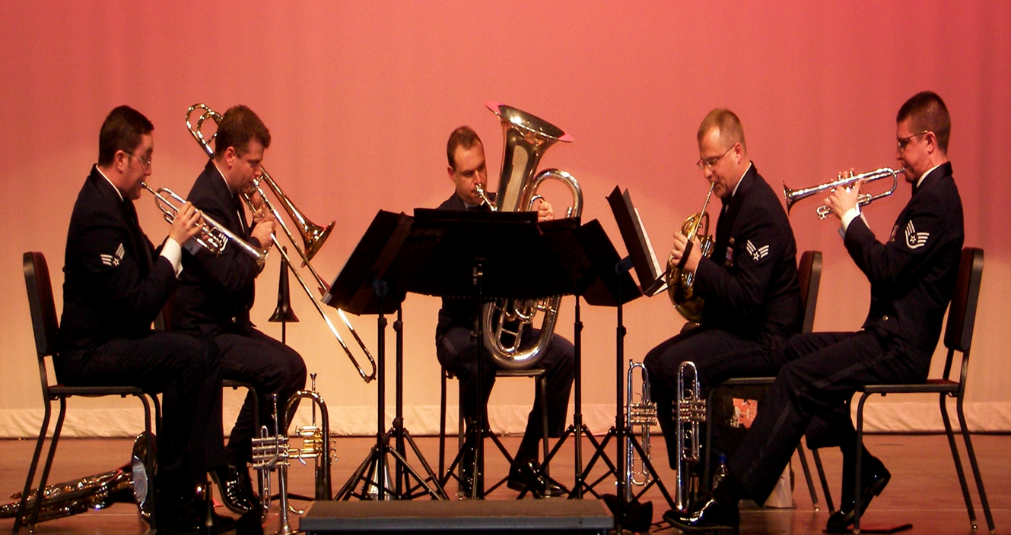

11

ПРИМА 1
СЕКУНДА 2
ТЕРЦИЯ 3
КВАРТА 4
КВИНТА 5
СЕКСТА 6
СЕПТИМА 7
ОКТАВА 8

12

Если ноты ходят парами,
Их называют интервалами,
И сейчас мы по – порядку вам их
С удовольствием споём.

Припев:
Прима, секунда, терция, кварта.
Квинта, секста, септима, октава.
Октава, септима, секста, квинта,
Кварта, терция секунда, прима.

13

ИНТЕРВАЛЫ


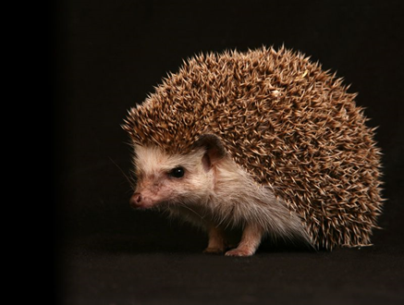
КОНСОНАНСЫ ДИССОНАНСЫ
(ЗВУЧАТ СЛИТНО, БЛАГОЗВУЧНО) (ЗВУЧАТ РЕЗКО, НАПРЯЖЕНННО)

14
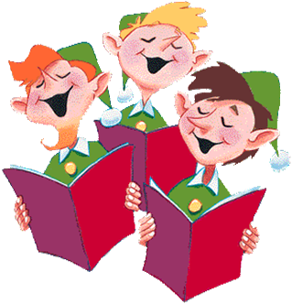 Словно ёжики с колючками,
Бывают интервалы злючками,
Это септимы с секундами,
Их называют диссонанс.
А другие - очень милые,
Благозвучные, красивые,
Примы, терции, октавы,
Кварты, квинты, сексты
Называют консонанс.

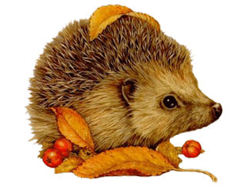

15

ИНТЕРВАЛЫ
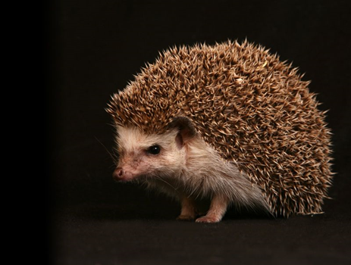

КОНСОНАНСЫ
(ЗВУЧАТ СЛИТНО, БЛАГОЗВУЧНО)
ПРИМЫ 1 ТЕРЦИИ 3
ОКТАВЫ 8 КВАРТЫ 4
КВИНТЫ 5 СЕКСТЫ 6 ДИССОНАНСЫ
(ЗВУЧАТ РЕЗКО, НАПРЯЖЕННО)
СЕПТИМЫ 7 И
СЕКУНДЫ 2

16


Если ноты ходят парами,
Их называют интервалами,
И сейчас мы по – порядку вам их
С удовольствием споём.

Припев:
Прима, секунда, терция, кварта.
Квинта, секста, септима, октава.
Октава, септима, секста, квинта,
Кварта, терция секунда, прима.

17

Словно ёжики с колючками,
Бывают интервалы злючками,
Это септимы с секундами,
Их называют диссонанс.
Припев:
А другие - очень милые,
Благозвучные, красивые,
Примы, терции, октавы,
Кварты, квинты, сексты
Называют консонанс.
Припев:

18

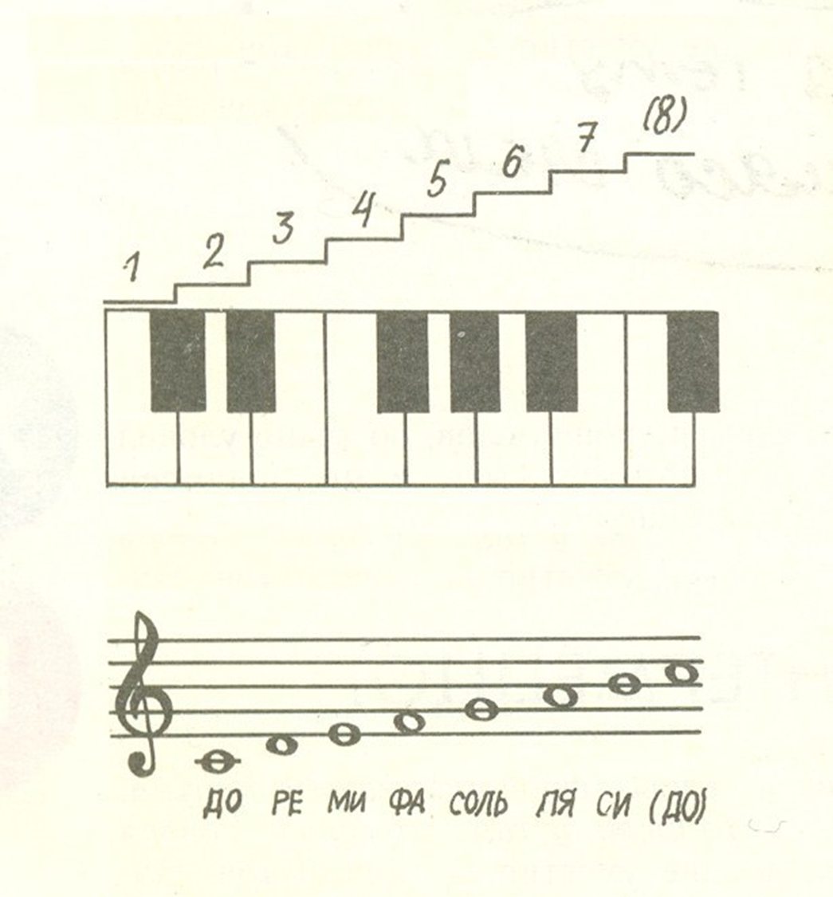
19

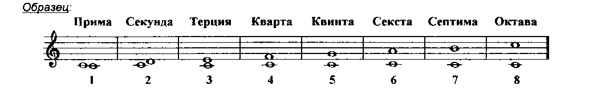

20

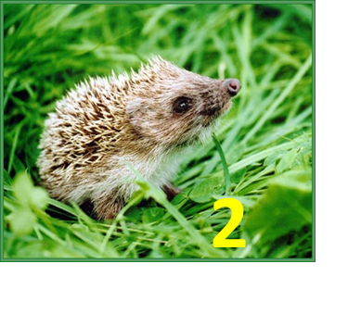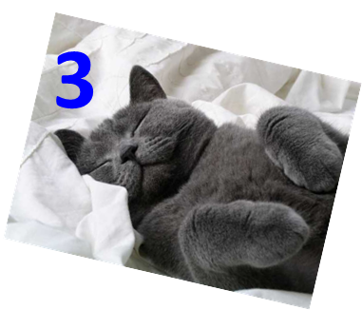
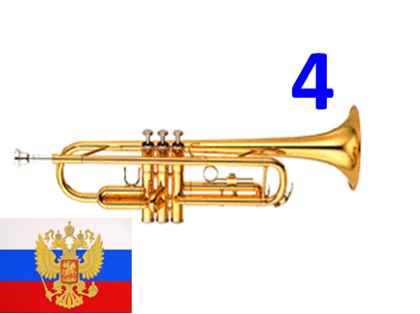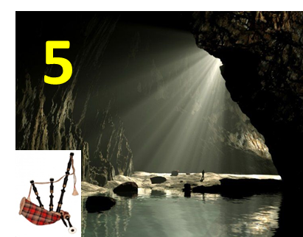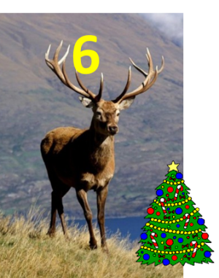


21

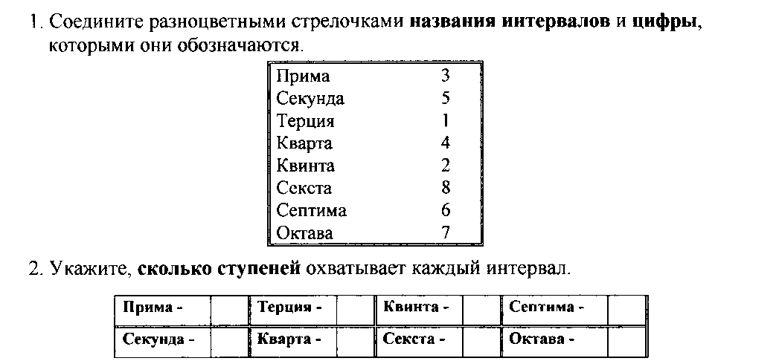

22

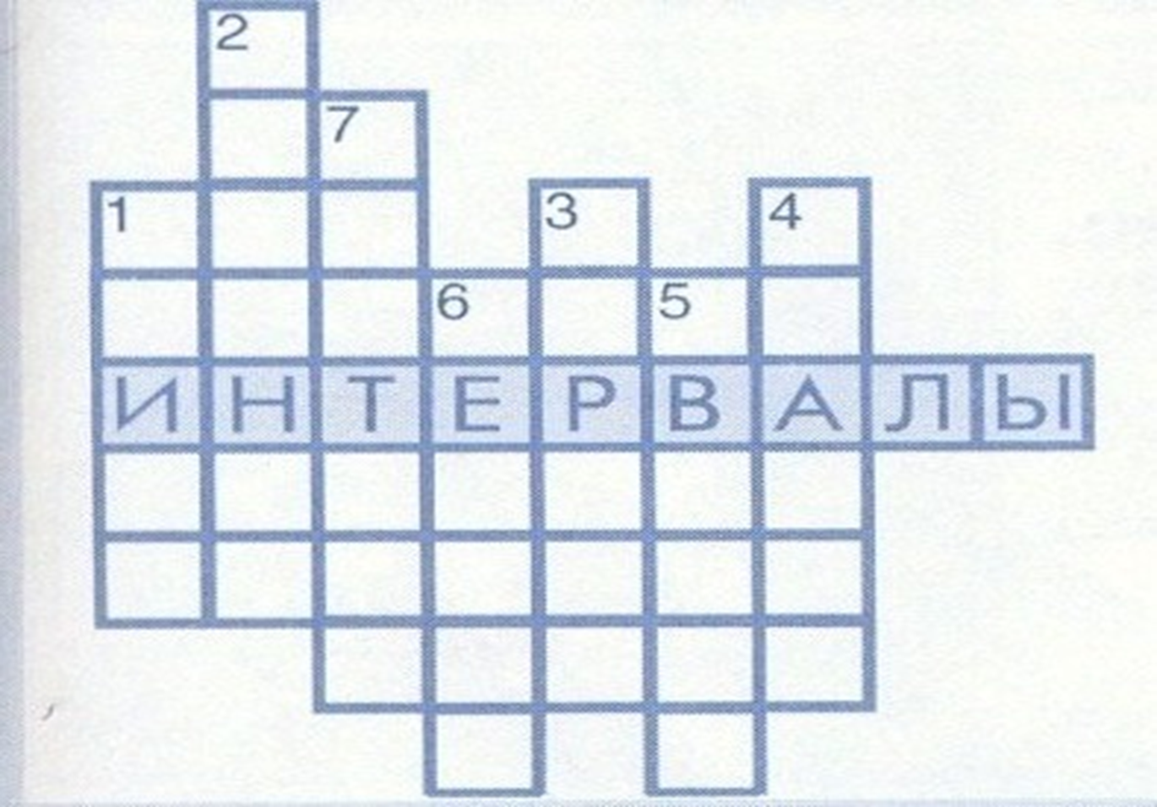

23

1.Соедините разноцветными строчками название интервалов и цифры, которыми они обозначаются.
ПРИМА- 3
СЕКУНДА- 5
ТЕРЦИЯ- 1
КВАРТА- 4
КВИНТА- 2
СЕКСТА- 8
СЕПТИМА- 6
ОКТАВА- 7

2.Укажите, сколько ступеней охватывает каждый интервал.
Прима- |  | Терция- |  | Квинта- |  | Септима-
Секунда- |  | Кварта- |  | Секста- |  | Октава-

 | 2
 |  | 7
1 |  |  |  | 3 |  | 4
 |  |  | 6 |  | 5

